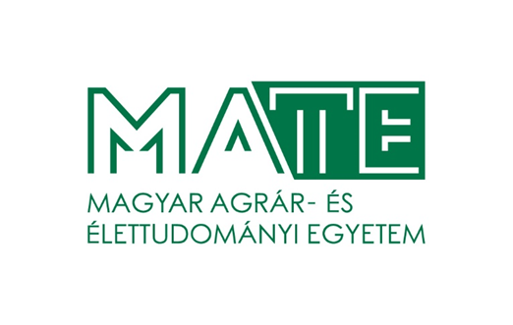
A Magyar Agrár- és Élettudományi Egyetem (MATE)
Humánerőforrás Igazgatóság
Szervezeti és Humánerőforrásfejlesztési Osztály

pályázatot hirdet
Fejlesztési referens
munkakör betöltésére.

A jogviszony időtartama:
Határozatlan idejű
Foglalkoztatás jellege:
Teljes munkaidő
A munkavégzés helye:
Pest megye, 2100 Gödöllő, Páter Károly utca 1.
A munkakörbe tartozó lényeges feladatok:
- részvétel a teljesítményértékelési rendszer adminisztrációjában,
- szakmai támogató funkció az emberi erőforrás fejlesztéshez kapcsolódó feladatok
ellátásában,
- munkavállalók szakmai fejlődésének támogatása, valamint a hozzáadott érték
növelése érdekében a képzés-tervezéshez kapcsolódó feladatok ellátása,
- a munkavállalók egyéb ösztönzési formáinak kialakítása.
Pályázati feltételek:
- HR szakirányú felsőfokú végzettség
- legalább egy év szakmai tapasztalat a teljesítményértékelési rendszer kidolgozásában és fenntartásában
- MS Office felhasználó szintű ismerete
- Cselekvőképesség, büntetlen előélet
- Magyar állampolgárság, vagy külön jogszabály szerint szabad mozgás és tartózkodás jogával rendelkező, illetve bevándorolt vagy letelepedett személy státusz.

A pályázat elbírálásánál előnyt jelent:
- vállalati HR területen szerzett tapasztalat
A pályázat részeként benyújtandó iratok, igazolások:
- Részletes szakmai önéletrajz.
- Motivációs levél a bérigény megjelölésével.
- Iskolai végzettséget, esetleges szakképzettséget, nyelvvizsgát igazoló okiratok másolata.
- Három hónapnál nem régebbi hatósági erkölcsi bizonyítvány, vagy a bizonyítvány megkéréséről szóló postai feladóvevény másolata, vagy tudomásulvételi nyilatkozat arról, hogy amennyiben kiválasztásra került, úgy 3 hónapnál nem régebbi, eredeti hatósági erkölcsi bizonyítványt kell az alkalmazás előtt benyújtania,
- Nyilatkozat arról, hogy a pályázat elbírálásában résztvevők a pályázati anyagba betekinthetnek.
A pályázat beérkezésének határideje: 2021.10.12.

A munkakör betölthetőségének időpontja:
A munkakör a pályázat sikeres lezárását követően azonnal betölthető.
A pályázatok benyújtásának módja:
- Az andresin.szilvia@uni-mate.hu e-mail címen keresztül. A tárgyban kérjük megjelölni a betöltendő munkakör elnevezését: „Fejlesztési referens” és a pályázat azonosító számát: MATE-K/3624-1/2021
A pályázat elbírálásának módja, rendje:
A MATE szervezeti és működési szabályzatában és a foglalkoztatási követelményrendszerben rögzítettek szerint.
Gödöllő, 2021.09.14.

